西安理工大学2011年真题

2011年攻读硕士学位研究生入学考试命题纸
考试科目 数据结构
使用试题学科、专业 计算机科学与技术
【共5题、共6页：所有答案必须书写在答题纸上，书写在命题纸或草稿纸上的一律无效：答题时不必抄题，必须标明题号：字迹要清楚、保持看面清洁。一律使用墨色或蓝色字迹的钢笔或签字笔（同一科目答卷的字迹必须是一种颜色）：答题纸上禁止做任何与考试无关的标记】
一、选择题（每题2分，共40分）
1．具有n个顶点的完全有向图的边数为（ ）
A.n(n-1)/2 B.n(n-1) C.n² D.n²-1
2．队列操作的原则是（ ）
A.先进先出 B.后进先出 C.只能进行插入 D.只能进行删除
3．顺序栈S的Pop（S，e）操作弹出元素e，则下列（）是正确的操作。
A.$e=*(s.top)$ B.e=*(s.top--) C.$e=*(-S.top)$ D.$e=-s.top$
4．对具有n个结点的有序表折半查找时，其时间复杂度是（ ）
A.0(1og2n) B.0(nlog2n) C.0(n) D.0(n²)
5．若线性表最常用的操作是存取第i个元素及其前趋的值，则采用（ ）存储方式节省时间。
A.单链表 B.双链表 C.单循环链表 D.顺序表
6．线性表的链接实现有利于（ ）运算。
A.插入 B.读表元素 C.查找 D.定位
7．设连通图G的顶点数为n，则G的生成树的边数为（ ）
A.n B.n-1 C.2n D.2n-1
8．从一个长度为n的顺序表中删除第i个元素（1＜$=i<=n)$时，需向前移动（）个元素。
A.n-i B. n-i+1 C. n-i-1 D. i
9．若有一个栈的输入序列是1,2,3，．．．n，输出序列的第一个元素是n，则第i 个输出元素是（ ）
A.n-i B. $n-i-1$ C.$n-i+1$ D.不确定
10．二叉树第i（i＞＝1）层上至多有（ ）个结点。
A.2^{i} B.2i C.2^{i-1} D.2'-1
11．串是一种特殊的线性表，其特殊性体现在（ ）。
A.可以顺序存储 B.数据元素是一个字符
C.可以链接存储 D.数据元素可以是多个
12．稀疏矩阵一般的压缩存储方法有两种，即：（ ）。
A.二维数组和三维数组 B.三元组和散列
C.三元组和十字链表 D.散列和十字链表
13．在AOE网中，完成工程的最短时间是（ )。
A.从源点到汇点的最长路径的长度 B.从源点到汇点的最短路径的长度
C.最长的回路的长度 D.最短的回路的长度
14．数据在计算机存储器内表示时，物理地址与逻辑地址不相同的，称之为（ ）。
A.存储结构 B.逻辑结构 C.链式存储结构 D.顺序存储结构
15．在线索化二叉树中，T所指结点没有左子树的充要条件是（ ）。
A.T->left=NULL B.T->1tag=1 C．t-＞1tag＝1且t-＞left＝Nu11 D．以上都不对
16．在一个具有n个顶点的有向图中，若所有顶点的出度数之和为s，则所有顶点的度数之和为（ ）。
A.s B. s-1 C. D.2s
17．快速排序在（）情况下最不利于发挥其长处。
A.被排序的数据量太大 B.被排序数据中含有多个相同的关键字
C.被排序的数据完全无序 D.被排序的数据已基本有序
18．判定一个有向图是否存在回路除了可以利用拓扑排序方法外，还可以用（ ）。
A.求关键路径的方法 B.求最短路径的Dijkstra方法
C.广度优先遍历算法 D.深度优先遍历算法
19．通过一趟排序就能从整个记录序列中选择出具有最大（或最小）关键字的记录，这种排序方法是（ ）。
A.堆排序 B.快速排序 C直接插入排序 D归并排序
20．设单链表中指针p指着结点A，若要删除A之后的结点（若存在），则需要修改指针的操作为（ ）。
A.p->next=$p→next→next$ B.$p=p->next$
C.$p=p→next→next$ D.p->next=p
二、填空题（每空2分，共30分）
1．在堆排序，希尔排序，快速排序，归并排序算法中，占用辅助空间最多的是
2．在散列表（hash）查找中，评判一个散列函数优劣的两个主要条件是： 和
3．堆栈是一种操作受限的线性表，它只能在线性表的 进行插入和删除操作，对栈的访问是按照 的原则进行的。
4．顺序查找方法适合于 存储结构；在等概率查找的条件下，对于表长是n的顺序表，其平均查找长度是
5.循环链表的主要优点是
6.一个算法的效率可为 效率和 效率 。
7.对于一个具有n个记录的序列，若采用冒泡排序，记录之间最少的比较次数是 ，最多的比较次数是 。
8．由n个权值构成的哈夫曼树共有 个结点。
9．对于一个具有n个顶点的图，若采用邻接矩阵表示，则矩阵大小至少为
三、判断题（每空1分，共15分）
1．快速排序是排序算法中最快的一种。（ ）
2．二叉排序树的左、右子树都是二叉排序树。（ ）
3．对任意一个图，从它的某个顶点出发进行一次深度优先或广度优先搜索遍历可访问到该图的每个顶点。（ ）
4．用相邻矩阵法存储一个图时，在不考虑压缩存储的情况下，所占用的存储空间大小与图中结点的个数有关，而与图的边数无关。（ ）
5．线性表中的每一个元素都有一个前驱和后继元素。（ ）
6．若网中有几条关键路径，提高一条关键路径上的活动的速度，不能导致整个工程缩短工期。（ ）
7．已知一颗树的先序序列和后序序列，一定能构造出该树。（ ）
8．双循环链表中，任一结点的前驱指针均为不空。（ ）
9．向二叉排序树中插入一个新结点，需要比较的次数可能大干此二叉树的高度h。（ ）
10．对于n个记录的集合进行冒泡排序，在最坏情况下的时间复杂度是0（n）。（ ）
11．算法和程序没有区别，在数据结构中二者是通用的。（ ）
12．若一个叶子结点是某子树的中序遍历序列的最后一个结点，则它必是该子树的先序遍历中的最后一个结点。（ ）
13.在一个有向图的邻接表或逆邻接表中，如果某个顶点的链表为空，则该顶点的度一定为零。（ ）
14．在n个顶点的无向图中，若边数＞n-1，则该图必是连通图。（ ）
15．一颗满二叉树同时又是一颗平衡树。（ ）
四、应用题（35分）
1．简述数据的逻辑结构和物理结构的区别和联系。（4分）

2．已知一个图如图1所示，给出2种不同的拓扑序列。（4分）
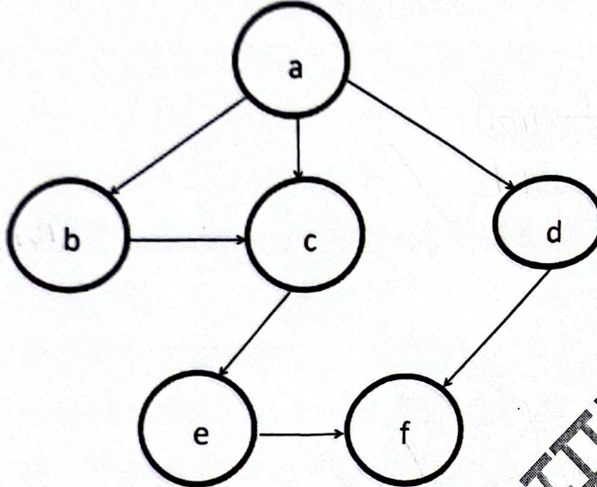
图一

3．已知一棵二叉树的中序遍历序列为DBEAFGC，前序遍历序列为ABDECFG， 试问能不能唯一确定一棵二又树，若能请画出该二叉树。（5分）

4．试问执行以下串函数会产生怎样的输出结果？（6分）
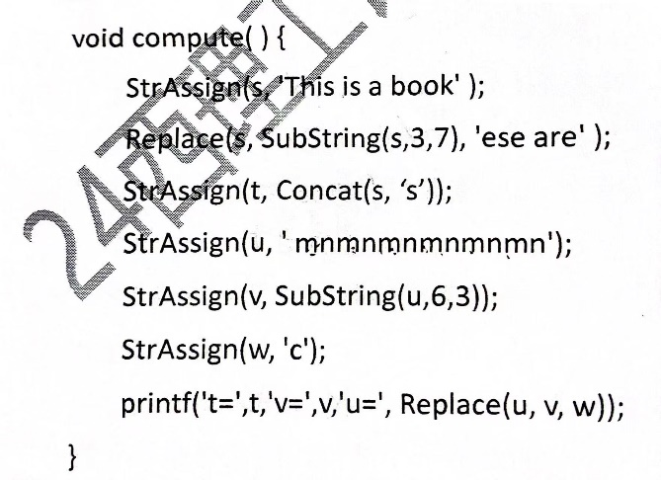
5．假设用于通信的电文仅由6个字母组成，字母在电文中出现的频率分别为：37,18,22,3,20,10，画出一棵哈夫曼树，试为这6个字母设计哈夫曼编码。（8分）

6．输入一个正整数序列｛42,38,16,50,100,5,45,3,82,96,35｝，建立一棵二叉排序树，然后删除结点50。分别画出该二叉排序树及删除结点50后的二叉排序树。（8分）

五、算法设计题（30分）
1．算法填空（每空2分，共10分）
下面算法在顺序表L中删除第i个元素，并保留在e中。
Status ListDelete_Sq(SqList &L,int i, ElemType &e)
{
i$f(i<1)||(i>L.1e$ngth._Sq(L)) return ERROR;
P= ；
e=* p；
q=L.elem+ ；
for(++p;p<=q; )；
*(p-1)= ；
L.length= ：
return OK;
｝

2．设计算法：输入n个元素的值，创建带头结点的单链线性表L。（8分）

3.假设在n个城市之间的公路网中，已知直达城市之间的乘车费用，各城市之间均存在通路，从V。城市开始乘车，经过若干个城市到S城市，有多条路线可以选择，设计算法：选择一条最节省费用的路线。
要求：
（1）选择一种合适的数据结构，描述n个城市之间的公路网；（4分）
（2）用伪代码描述求从VO城市到S城市最节省费用的路线。（8分）
西安理工大学2012年真题

2012年攻读硕士学位研究生入学考试命题纸
考试科目 数据结构
使用试题学科、专业 计算机科学与技术
【共5题、共6页：所有答案必须书写在答题纸上，书写在命题纸或草稿纸上的一律无效：答题时不必抄题，必须标明题号：字迹要清楚、保持看面清洁。一律使用墨色或蓝色字迹的钢笔或签字笔（同一科目答卷的字迹必须是一种颜色）：答题纸上禁止做任何与考试无关的标记】
一、选择题（每题2分，共20分）
1．若一个算法的时间复杂度用0（n）表示，其中n的含义是（ ）。
A.循环层数 B.语句条数 C.问题规模 D.函数数量
2．顺序表不具有的特点是（ ）。
A.不能随机访问任一元素 B.插入、删除需要移动元素
C.需要事先估计存储空间 D.所需空间与线性长度成正比
3．在一个以head为尾指针的单循环链表中，p指针指向链头结点的条件是（ ）。
A. $head→next=p$ B. $p→next=head$
C. p->next->next=head D. $p→data=-1$
4．有5个元素，其入栈次序为 A，B，C，D，E，在各种可能的出栈次序中，下列以元素C，D最先出栈（即C第一个且D第二个出栈）的次序中（ ）是不可能的。
A.CDEBA B.CDABE C.CDBEA D.CDBAE
5．假设以数组A［30］存放循环队列的元素，其头指针是front＝17，当前队列有20个元素，则队列的尾指针值为（ ）。
A.3 B.37 C.20 D.7
6．下列说法中，不属于二叉树的是（ ）。
A.AVL树 B.B树 C.二叉排序树 D.哈夫曼树
7．n个结点的线索二叉树上含有的线索数为（ ）。
A. 2n B. n-1 C. n+1 D.n
8．已知二叉树的后序遍历序列 DEBGFCA和中序遍历序列DBEAFGC，请问该二叉树左子树最右下的结点是（ ）。
A. A B.D C.E D. F
9．n个顶点的带权无向连通图的最小生成树包含（ ）个顶点。
A. n-1 B.n C. n/2 D.$n+1$
10．一整数序列26,59,77,31,51,11,19,42，以二路归并排序从小到大排序，第一趟的归并结果为（
A.31,51,11,42,26,77,59,19 B.26,11,19,31,51,59,77,42
C.11,19,26,31,42,59,51,77 D.26,59,31,77,11,51,19,42
二、填空题（每空3分，共30分）
11．某算法的时间花费$T(n)=5n\log_{2}⁡n+0.5n^{2}+100n+200$，其时间复杂度为
12．在计算机内实现递归算法时所需的辅助数据结构是
13．在已知头指针的单循环链表中，要在其尾部插入一新结点，其算法所需的时间复杂度为
14．若要在中序线索二叉树中找到左子树中序序列的最后一个结点，则需要找其右指针指向 的结点。
15．在二叉树中，指针p所指结点为非叶子结点的条件是
16．高度为K的完全二叉树至少有 个叶子结点。
17．在图中，第一个顶点和最后一个顶点相同的路径称为
18．在5阶B-树中，每个结点至多含4个关键字，除根结点之外，其他结点至少含 个关键字。
19．已知一组数据（15,19,17,8,20,25,7），用堆排序的筛选方法建立了初始小根堆后，则最后一个结点值为 。
20．用n个值构造一棵二又排序树，它的最大高度为 。
三、按照要求回答下列问题（共50分）
21．（15分）已知一棵二叉排序树的前序遍历序列为25,10,5,12,18,35,46，40．请回答下列问题：
（1）画出此二叉排序树；（5分）
（2）若将此二叉排序树看作森林的二叉链表存储，请画出对应的森林。 （10分）

22．（20分）对电文“gogoesgoodgoods”进行哈夫曼编码，请完成下列任务：
（1）所构成的哈夫曼树的总节点个数为多少，并计算其带权路径长度。（10分）
（2）写出电文中所含字符的哈夫曼编码。（5分）
（3）写出该段电文的哈夫曼编码，并求其总编码长度（5分）

23．（15分）有向网G的邻接表如下图所示。请完成如下问题：
（1）画出从顶点C出发的广度优先生成树。（5分）
（2）写出遍历过程中得到的从顶点C到其它各顶点的带权路径及其长度。（10）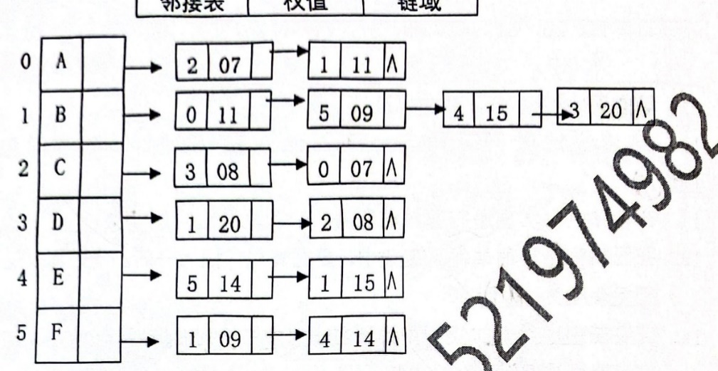
邻接表 | 权值 | 链域

四、程序设计题（共50分）
24．（10分，每空5分）下面程序段的功能是实现一趟快速排序，请在下划线处填上正确的语句。
struct record{
int key;
datatype others;
};
void quickpass(struct record r[], int s, int t, int &i)
{
Int j=t，i=s；
struc$t record x=r[s];$
while(i<j)
{
while (i<j && r[j]$key>x.key) j=j-1;$
if(i<j){r[i]=r[j];i=i+1;}
while （ ）$i=i+1;$
if(i<j){r[j]=r[i];j=j-1;}

}
}

25．（20分）设不带头结点的单链表的表头指针为h，结点结构由data和next 两个域构成。编写算法，将单链表的尾结点变成头结点。要求：
（1）描述算法的基本思想。（5分）
（2）写出单链表的结点定义。（5分）
（3）根据算法的基本思想，采用程序设计语言C或C＋＋或java描述算法，关键之处请给出简要注释。（10分）

26.（20分）假设二叉树采用二叉链表存储，根节点的指针为root，按中序遍历时输出的结点顺序为a1，a2，…an。试编写一算法求输出中序序列的逆序an，…，a2，a1序列。
（1）描述算法的基本思想。（5分）
（2）写出二叉链表的结点定义。（5分）
（3）根据算法的基本思想，采用程序设计语言C或C++或java描述算法，关键之处请给出简要注释。

西安理工大学2013年真题

2013年攻读硕士学位研究生入学考试命题纸
考试科目 数据结构
使用试题学科、专业 计算机科学与技术
【共5题、共6页：所有答案必须书写在答题纸上，书写在命题纸或草稿纸上的一律无效：答题时不必抄题，必须标明题号：字迹要清楚、保持看面清洁。一律使用墨色或蓝色字迹的钢笔或签字笔（同一科目答卷的字迹必须是一种颜色）：答题纸上禁止做任何与考试无关的标记】
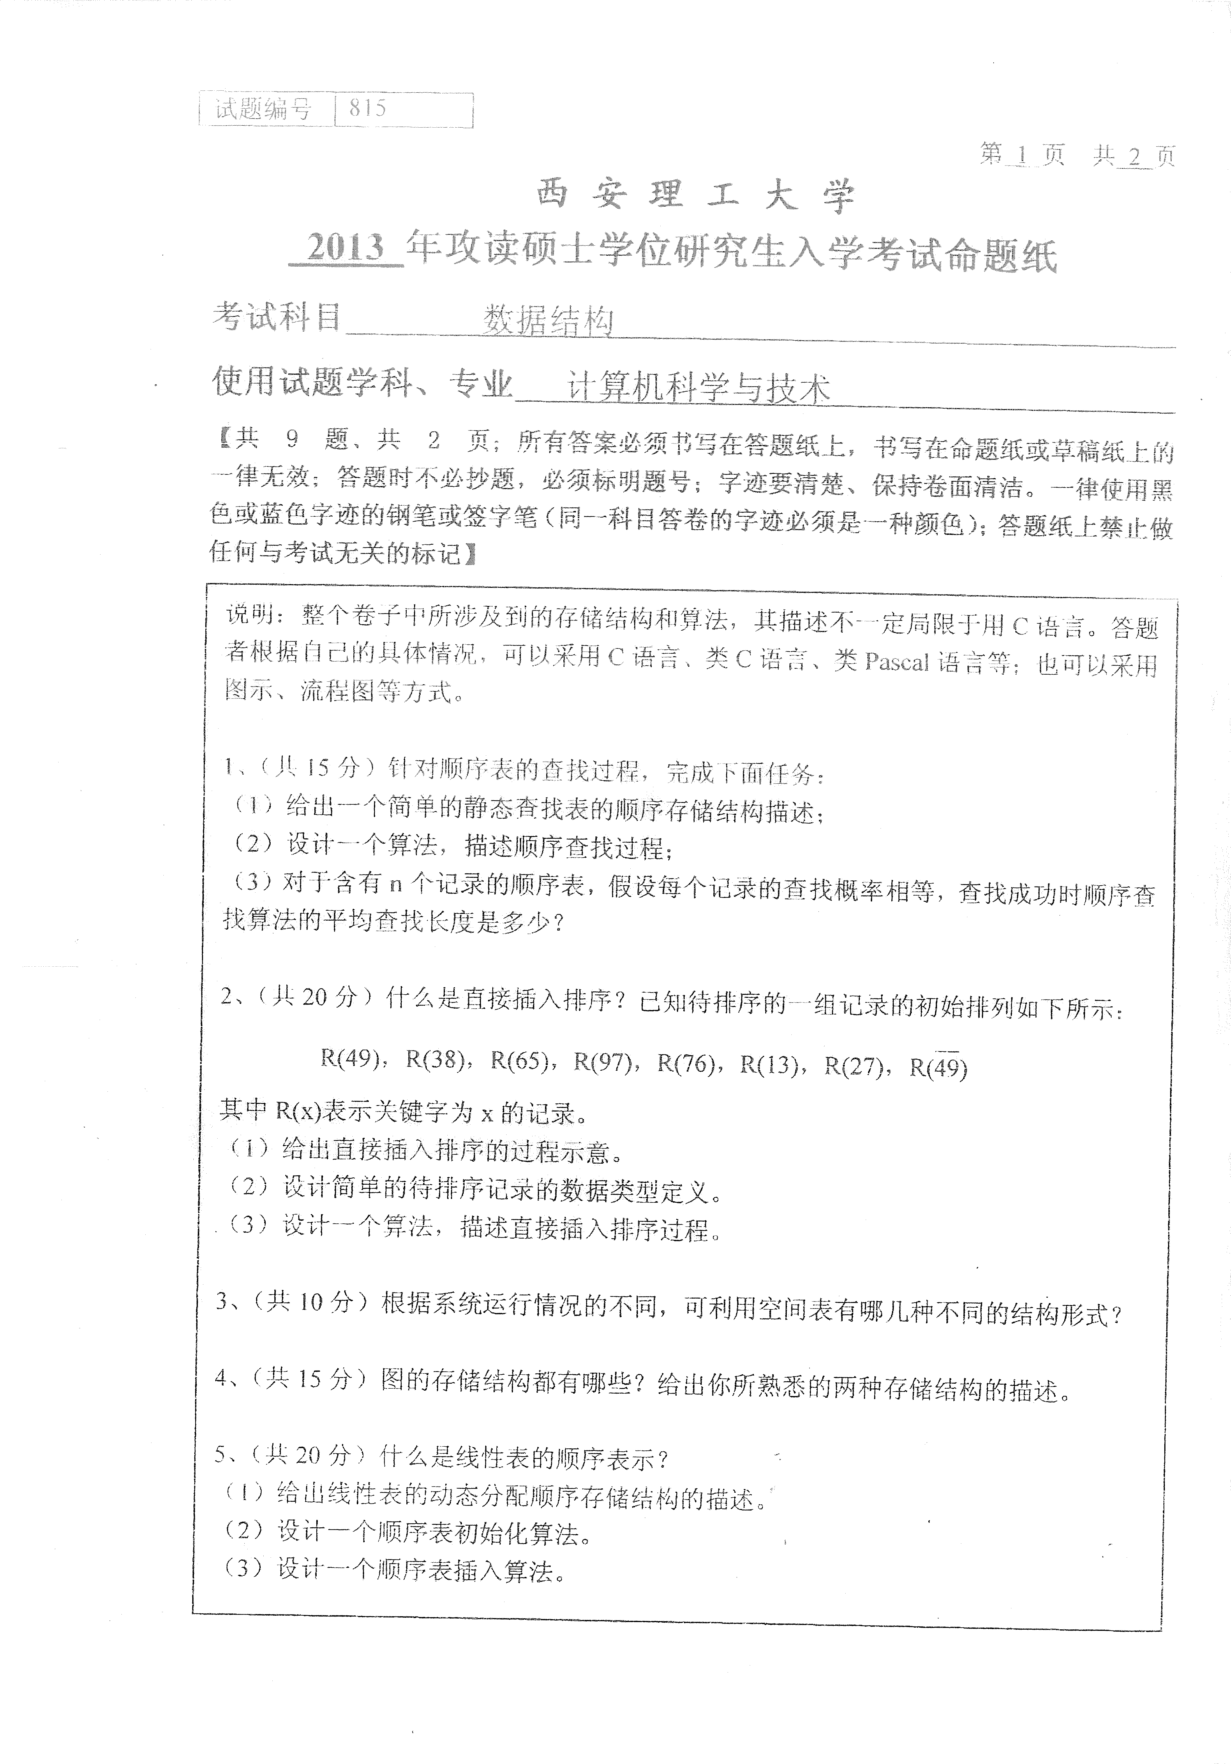
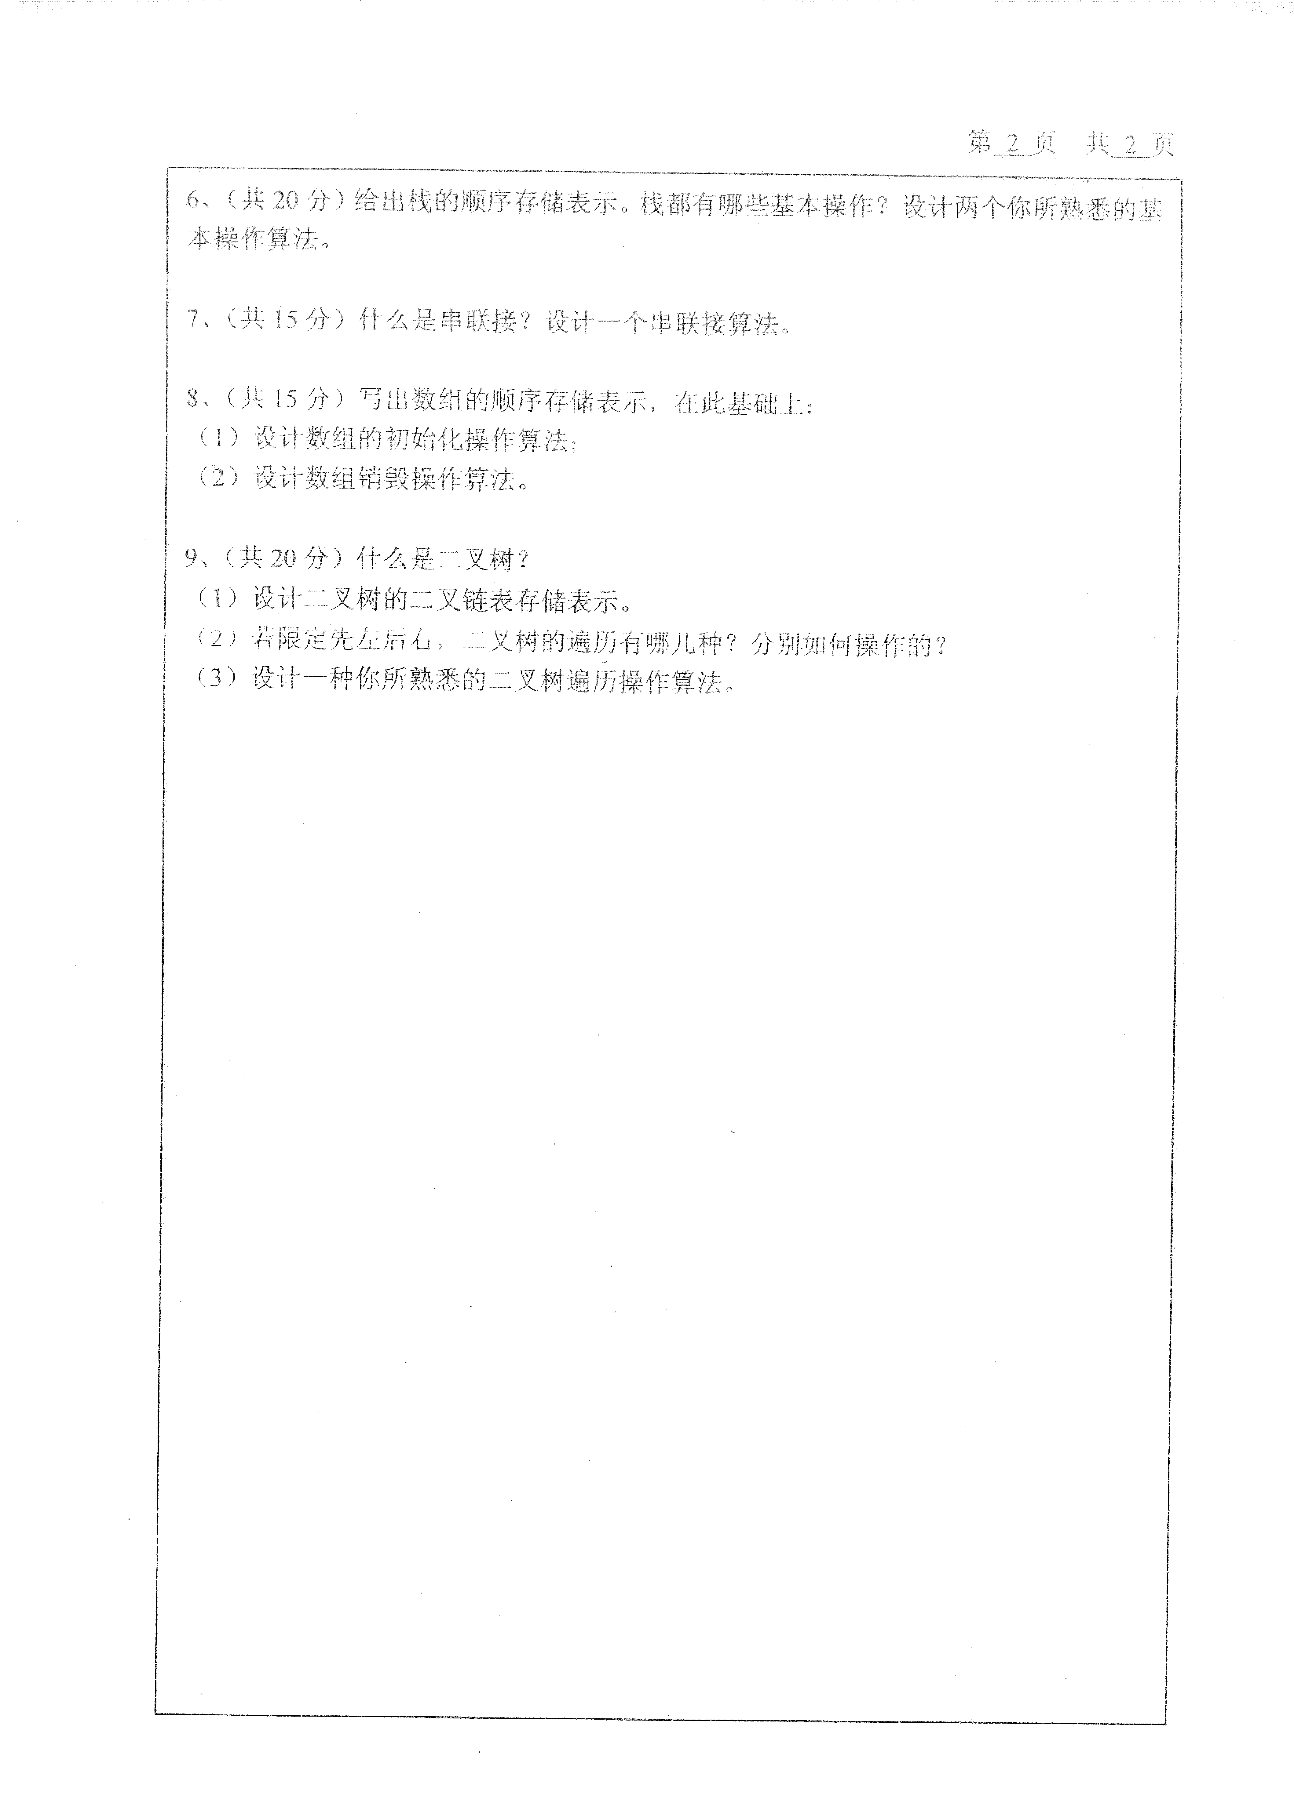
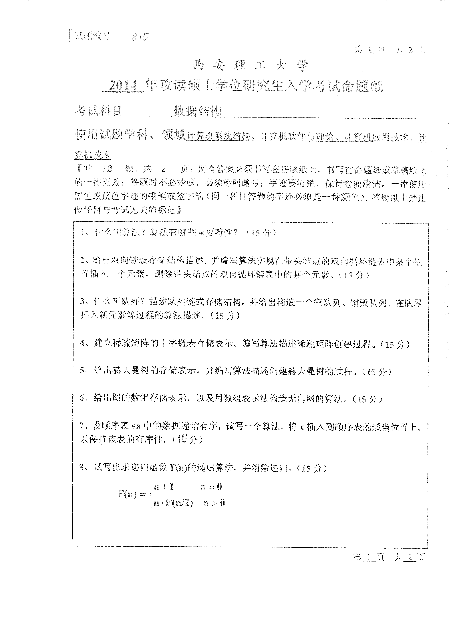
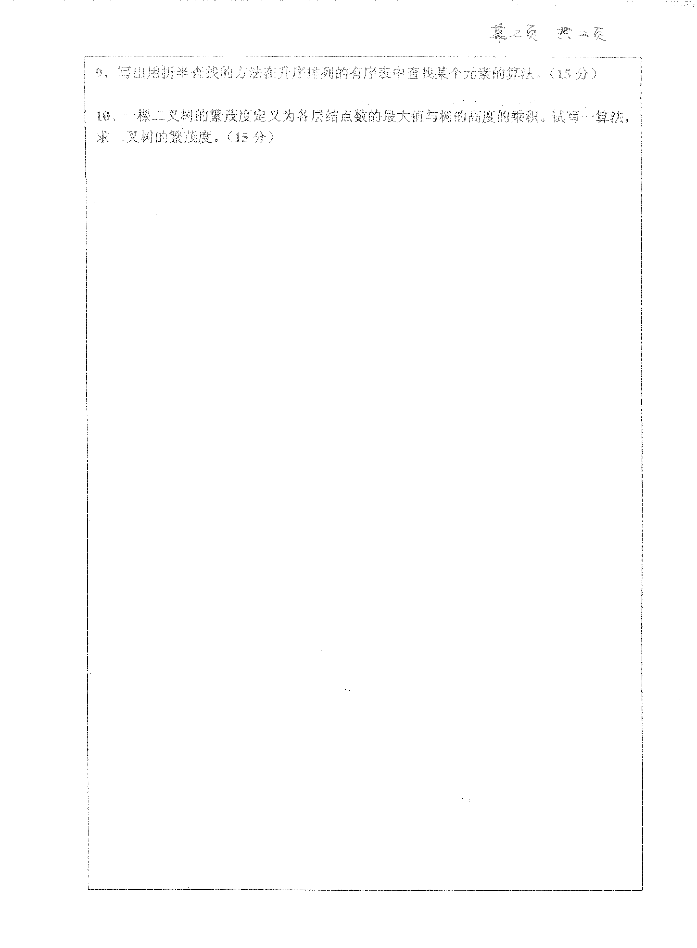

西安理工大学2015年真题

2015年攻读硕士学位研究生入学考试命题纸
考试科目 数据结构
使用试题学科、专业 计算机科学与技术
【共5题、共6页：所有答案必须书写在答题纸上，书写在命题纸或草稿纸上的一律无效：答题时不必抄题，必须标明题号：字迹要清楚、保持看面清洁。一律使用墨色或蓝色字迹的钢笔或签字笔（同一科目答卷的字迹必须是一种颜色）：答题纸上禁止做任何与考试无关的标记】
- 选择题（每题2分，共20分）
1.组成数据的基本单位是（ ）。
A.数据项 B.数据类型 C.数据元素 D.数据变址
2．线性表是（ ）。
A.一个有限序列，可以为空 B.一个有限序列，不能为空
C.一个无限序列，可以为空 D.一个无限序列，不能为空
3．单链表中，增加一个头结点的目的是为了（ ）。
A.使单链表至少有一个结点 B.标识表结点中首结点的位置
C.方便运算的实现 D.说明单链表是线性表的链式存储
4．栈和队列的特点是（ ）。
A.两者都是先进先出 B.两者都是后进先出
C.栈是先进先出，队列是后进先出 D.栈是后进先出，队列是先进先出5．根5.根据二叉树的定义可知二叉树共有（）种不同的形态
A.4 B.5 C.6 D.7
6．深度为K（K＞＝1）的二叉树至多有（ ）个结点
A.2K+1 B.2K-1 C.2^{k}-1 D.2k-1
7. 二叉链表作为二叉树的存储结构，在具有n（n＞0）个结点的二叉链表中空链域的个数为（)。
A.2n-1 B.n-1 C.$n+1$ D.$2n+1$8．
8.对树而言，不合适的遍历是（ ）。
A.先序 B.中序 C.后序 D.层次
9.已知一个有向图的邻接矩阵，要想删除所有以第i个结点为起始点的弧，应
该（ ）。
A.删除邻接矩阵的第i行 B.删除邻接矩阵的第i列
C．将邻接矩阵的第i行置0 D．将邻接矩阵的第i列置0
10．n条边的无向图的邻接表的存储中，边结点的个数是（ ）。
A.n B.2n C.n/2 D.n*n
11．最短路径的生成算法可以用（ ）。
A.迪杰斯特拉算法 B.普欧姆算法
C.克鲁斯卡尔算法 D.哈夫曼算法
12．设有1000个无序的数据元素，希望用最快的速度找到前10个最大的元素，最好选用（ ）。
A.堆排序 B.冒泡排序 C.快速排序 D.归并排序
13．若需要在0（nlogn）的时间内完成一组数的排序，且要求排序是稳定的，则可以选择的排序方法是（ ）。
A.快速排序 B.堆排序 C.归并排序 D.直接插入排序
14．静态查找表与动态查找表的根本区别在于（ ）。
A.它们的逻辑结构不一样 B.施加在其上的操作不一样
C.所包含的数据元素的类型不一样 D.存储实现不一样
15．设哈希表长 $m=14,$，哈希函数H（key）＝key mod 11，表中已有四个记录：addr(15)=4$，addr(38)=5,addr(61)=6,addr(84)=7$，其余地址为空，若采用二次探测再散列处理冲突，关键字为49的记录的地址为（)。
A.8 B.3 C.5 D.9
二、判断题（正确的画”✓”，错误的画”x”）（每空2分，共30分）
1．算法和程序没有区别，所以在数据结构中二者是通用的（ ）
2．线性表中逻辑上相邻的两个元素其存放位置也一定相邻（ ）
3．顺序存储结构只能存储线性结构，链式存储结构只能存储非线性结构（ ）
4．线性表的链式存储表示优于顺序存储表示（ ）
5．栈和队列也是线性表（ ）
6．对于同一问题的求解程序，递归程序比非递归程序要花费更多的时间（ ）
7．任何一个递归过程都可以转换成非递归问题（ ）
8．度不大于2的树就是二叉树（ ）
9．完全二叉树是最优的二叉树（ ）
10．把任一棵树转换成二叉树，该二叉树的右子树必为空（ ）
11．树是图的一种特殊情况（ ）
12．存储无向图的邻接矩阵是对称的（ ）
13．稳定的排序方法是指在排序中，关键字值相等的不同记录间的前后相对位置保持不变（ ）
14．堆排序不属于交换排序（ ）
15．折半查找只能在有序的顺序表上进行（ ）
三、填空题（每空2分，共30分）
1．数据结构包括数据的逻辑结构、数据的存储结构和
2．在算法正确的前提下，评价一个算法的好坏的两个主要的标准是 和
3．一个需要经常作插入与删除的线性表应采用 存储结构。
4．设有一个顺序栈S，元素sl，s2，s3，s4，s5，s6，依次进栈，如果6个元素的出栈顺序为s2，s3，s4，s6，s5，s1，则顺序栈的容量至少应该为 。
5．为了解决普通顺序存储结构队列的“假溢出”现象，节约内存单元，通过在队列操作中加入数学中的 运算，可以将其构造成循环队列。
6．在循环队列中，为了能够区分队满与队空，往往少用一个元素空间，在这种情况下，队满的条件是
7．具有n个结点的完全二叉树的深度为
8．在具有n个叶子结点的哈夫曼树中，结点的总数为 。
9．用孩子兄弟法存储树时，树的先序遍历结果与其对应的二叉树的 遍历结果相同，树的后序遍历结果与其对应的二叉树的 遍历结果相同。
10．图的深度优先搜索遍历算法要用 来实现。
11．若排序按记录的次关键字码进行，一般应选择 的排序方法。
12．希尔排序法、快速排序法、堆排序法和二路归并排序法四种排序法中，要求辅助空间最多的是 。
13．如果在一棵二叉树中，每个节点的值大于他的左子树上所有节点的值，而小于他的右子树上所有节点的值，这样的一棵二叉树称为 。
四、应用题（共30分，每小题5分）
1．对于给定的n个元素，可以构造出的逻辑结构有多少种？它们分别是什么？

2．已知一棵二叉树的先序遍历为cedba，中序遍历为debac，请画出该二叉树，写出后序遍历结果。

3．假设用通讯的电文由6个字母（A，B，C，D，E，F｝组成，各字母在电文中出现的概率分别为7,19,5,6,32,3，试为这6个字母设计哈夫曼树并写出对应的哈夫曼编码，约定概率小的在左边，大的在右边。

4．画出下图（图1）的邻接邻接链表存储结构，并写出根据该邻接链表从顶点A 开始进行深度优先搜索和广度优先搜索遍历的结果。
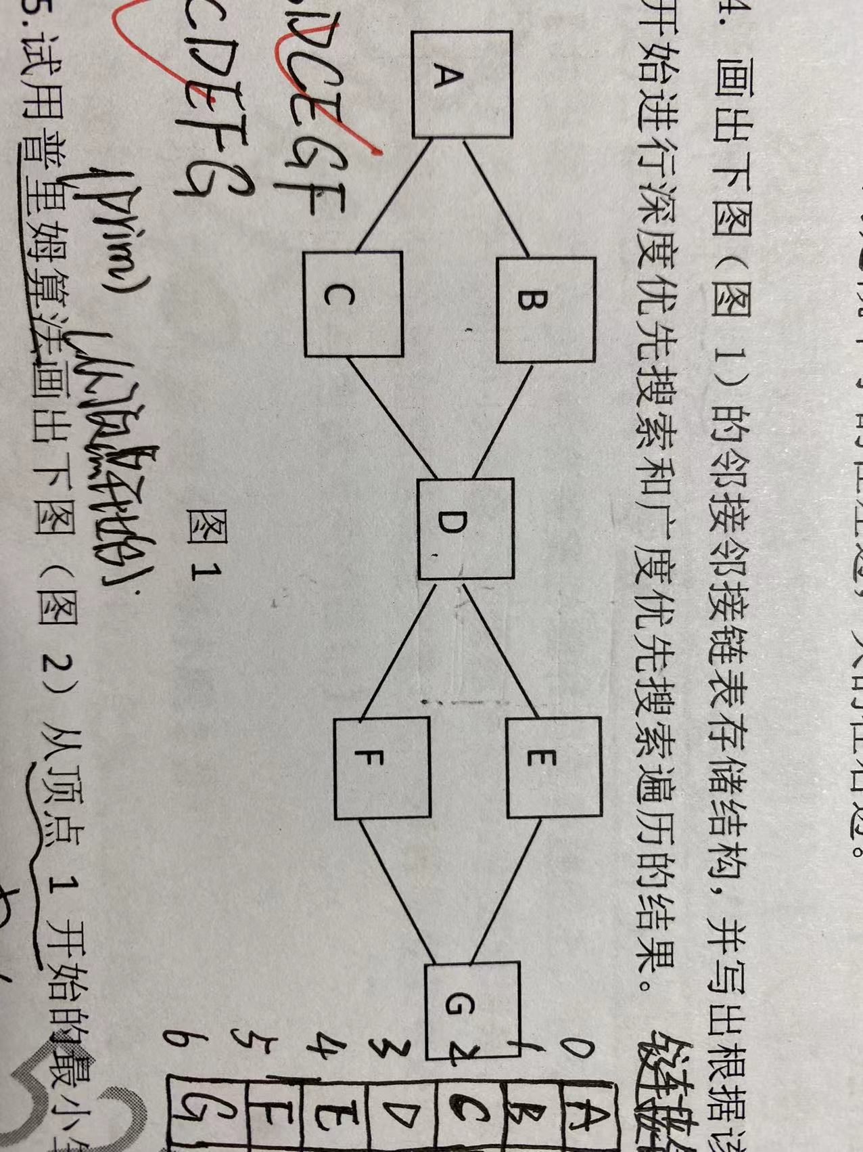

5．试用普里姆算法画出下图（图2）从顶点1开始的最小生成树。
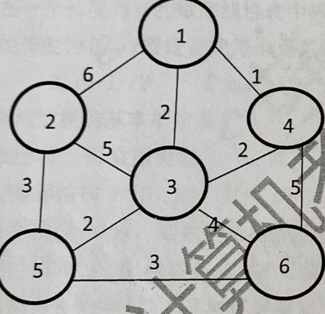图 2

6．画出描述 n＝8 （具有8个元素）的折半查找（即二分查找）过程判尺树，并计算查找时的平均查找长度、ASL（假定查找每个元素的概率相等）。

五、算法设计题（共30分，每小题10分）
用类C或者类Pascal完成以下题目。要求写出实现算法的函数即可，不必写出整个程序，对算法要加以适当的注解。

1．已知带头结点的单链表L中的结点数据是整数且按值递增的序列，给出单链表类型定义，并编写一个算法将值为x的结点插入到表L中，使得L仍然有序。

2．设二叉树的数据类型为结构体类型 datatype，给出二叉链表存储二叉树的结点类型定义，并写出统计二叉树t 中结点总数的算法。

3．试写出直接插入排序算法将整型数组 A［1．．．N］按照从大到小的次序进行排序。

